Poglobljen pogled #1: Soustvarjanje ugodja – kako Ljubljana na novo razume delovanje stavb skozi prizmo ljudi

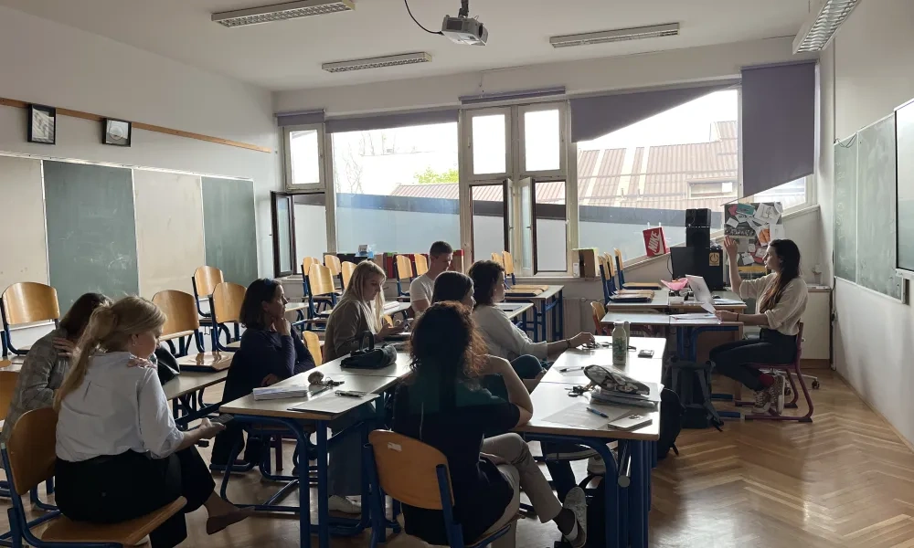

Projekt EffiComfort nadgrajuje močno zavezanost Ljubljane k zmanjšanju rabe energije v javnih stavbah za 25 % do leta 2030. Doseganje pomembnega napredka z obsežnimi energetskimi prenovami, energetskim pogodbeništvom in vključevanjem obnovljivih virov energije, so uspešni ukrepi razkrili tudi ključen izziv: izboljšanje energetske učinkovitosti samo po sebi še ne zagotavlja optimalnega notranjega ugodja za uporabnike. Pobuda zato izhaja iz ideje, da je treba energetsko učinkovitost in ugodje obravnavati skupaj – pri čemer ugodje ni le tehnični rezultat, temveč storitev, ki se prilagaja dejanskemu doživljanju prostora s strani ljudi.
V tem poglobljenem pogledu raziskujemo osrednjo dimenzijo projekta – ljudi. Tehnični ukrepi, kot so boljša izolacija, prezračevalni sistemi in pametno upravljanje energije, lahko bistveno zmanjšajo porabo in emisije, vendar je njihova dejanska učinkovitost odvisna od tega, kako uporabniki zaznavajo in uporabljajo notranje okolje v vsakdanjem življenju. Tu postane ključen koncept »ugodja kot storitve« (Comfort as a Service), ki preusmeri fokus s same zmogljivosti stavbe na uporabnika – kjer se ugodje opredeljuje, spremlja in zagotavlja skozi merljive ravni storitve.

Naši sogovorniki
Za vpogled v praktično izvajanje tega pristopa predstavljamo poglede strokovnjakov, ki so neposredno vključeni v uporabniško usmerjen in participativen pristop projekta EffiComfort. Povezujejo občinsko vodstvo, tehnično znanje in družbene inovacije: z Mestne občine Ljubljana Nuša Muršič, vodja projekta EffiComfort; z Inovacijsko-razvojnega inštituta Univerze v Ljubljani (IRI UL) Jure Vetršek, vodja oddelka za učinkovitost in grajeno okolje, ter Primož Medved, terenski strokovnjak; z Inštituta za politike prostora (IPoP) Urban Jeriha, direktor, in strokovnjakinja Karina Sirk.
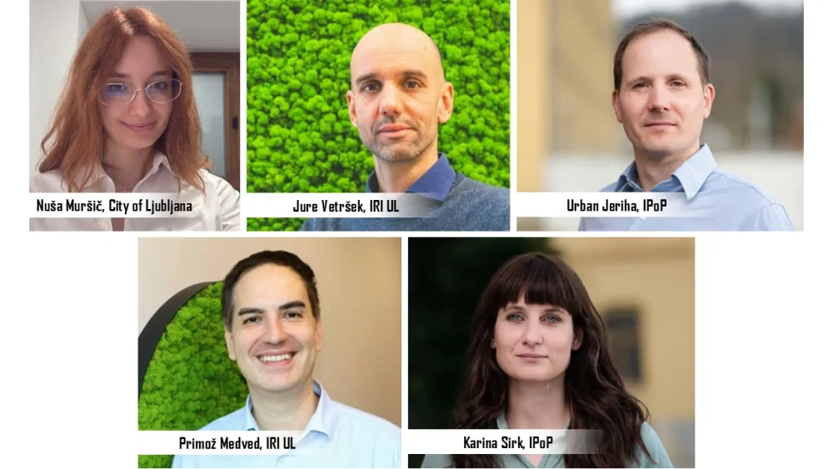
Poglobljen pogled
Kako je projekt nastal in zakaj ste izbrali prav te pilotne objekte?
Nuša Muršič:
Projekt izhaja iz napredka Ljubljane na področju energetskih prenov, kjer so tehnične izboljšave sicer zagotavljale skladnost z minimalnimi standardi kakovosti notranjega okolja in dobrega počutja, niso pa jih presegle. To je razkrilo »vrzel ugodja«, zato smo preusmerili fokus od zgolj varčevanja z energijo k človeku – skozi nov koncept »ugodja kot storitve«, v skladu s ciljem mesta zmanjšati rabo energije za 25 %.
Izbrani pilotni objekti – dve osnovni šoli in stanovanjski objekt – predstavljajo različne tipe stavb, lastniške modele in tehnične izhodiščne pogoje. To omogoča primerjave in hkrati podpira izboljšave tako v javni infrastrukturi kot v bivalnem okolju.
Jure Vetršek:
Izkušnje z energetskim pogodbeništvom (ESCO) so pokazale, da zagotovljeni prihranki energije ne pomenijo nujno optimalnega delovanja stavb v praksi. Pogosto se pojavi razkorak med načrtovanim in dejanskim delovanjem, na katerega močno vpliva vedenje uporabnikov – kar klasični inženirski pristopi težko zajamejo. Za soočanje s tem izzivom projekt vključuje družboslovje in humanistiko ter uporabnike neposredno vključuje v upravljalski proces, pri čemer izrecno upošteva, kako ljudje v vsakdanjih razmerah uporabljajo stavbe.
Vplivanje na vedenje pa zahteva jasne in smiselne motivatorje. Namesto da bi se projekt zanašal zgolj na okoljsko ozaveščenost ali finančne spodbude, raziskuje zdravje in dobro počutje kot ključna motivatorja za spremembo vedenja. V sodelovanju z Nacionalnim inštitutom za javno zdravje bo pobuda preizkušala koncepte, kot sta blago privajanje na temperaturne razmere in dinamična notranja okolja, s čimer želi uporabnike spodbuditi k sprejemanju prilagodljivih pogojev ugodja. Osnovna ideja je, da so uporabniki – podobno kot pri spremembah življenjskega sloga zaradi zdravstvenih razlogov – bolj pripravljeni prilagoditi svoje vedenje, kadar so koristi za zdravje in dobro počutje jasno zaznavne.

Se lahko predstavite in pojasnite svojo vlogo v projektu?
Jure Vetršek in Primož Medved:
IRI UL deluje kot povezovalec disciplin ter v projektu združuje tehnične, družboslovne in humanistične poglede. Naša vloga je omogočati dialog med partnerji z zelo različnimi ozadji, na primer med tehničnimi inženirji ESCO in strokovnjaki za javno zdravje, ter zagotavljati skupno razumevanje. Za podporo temu interdisciplinarnemu sodelovanju smo med drugim razvili skupni slovar pojmov in uporabljamo svoje izkušnje pri reševanju interdisciplinarnih izzivov. Sama ekipa združuje tehnično in družboslovno znanje, kar nam omogoča povezovanje teh različnih pristopov.
Odgovorni smo tudi za evalvacijsko arhitekturo, metodološko zasnovo, integracijo podatkov, analizo in zagotavljanje kakovosti. Ekipa je že pripravila niz ključnih rezultatov projekta, ki so zasnovani kot živi dokumenti, kar pomeni, da se bodo redno posodabljali skozi celoten projekt, da bodo odražali sprotno učenje in napredek pri izvajanju.
Urban Jeriha in Karina Sirk:
IPoP deluje na stičišču raziskovanja, svetovanja in nevladne prakse, s poudarkom na participativnih procesih. Čeprav je kakovost notranjega okolja za nas razmeroma nova tema, na tem področju uporabljamo svoje znanje vključevanja deležnikov in soustvarjanja. Naša vloga je povezovati znanstveno in tehnično delo z uporabniki ter zagotavljati, da njihove perspektive in izkušnje usmerjajo razvoj koncepta ugodja kot storitve.
V okviru projekta IPoP vodi participativni pristop in podpira komunikacijske aktivnosti ter povezuje partnerje in uporabniške skupine skozi celotno izvajanje projekta. Sodelujemo pri soustvarjanju modela storitve, pomagamo testirati različne scenarije in zbiramo povratne informacije udeležencev. Na ta način želimo vključiti različne javnosti in zagotoviti, da participacija smiselno prispeva tako k zasnovi kot izvajanju predlaganih rešitev.
Projekt poudarja pristop, osredotočen na ljudi. Kako se to uresničuje v praksi?
Nuša Muršič:
Ključna ideja je prehod od obravnavanja uporabnikov kot pasivnih porabnikov k njihovemu vključevanju kot aktivnih sodelujočih. Projekt želi uporabnikom zagotoviti znanje in orodja za razumevanje lastnega ugodja, tudi skozi trening temperaturnega prilagajanja, s čimer jim omogoča prilagajanje vedenja. Pričakuje se, da bo ta vedenjska dimenzija prispevala tako k prihrankom energije kot tudi k izboljšanju zdravja in dobrega počutja.
Hkrati pametni energetski sistemi in senzorji zbirajo podatke o notranjem okolju v realnem času, kar tehničnim rešitvam omogoča, da se dinamično odzivajo na prisotnost uporabnikov in njihove ravni ugodja, namesto da bi delovale po togih urnikih. To dopolnjujejo aktivnosti soustvarjanja in participacije – vključno z anketami, fokusnimi skupinami in delavnicami – ki zagotavljajo, da koncept ugodja kot storitve odraža izkušnje uporabnikov in nastaja skupaj z njimi.

Katere strategije in metodologije uporabljate za vključevanje uporabnikov in deležnikov skozi faze načrtovanja in izvajanja?
Jure Vetršek:
Na strateški ravni uporabljamo razvojni pristop, osredotočen na ljudi, ki je strukturiran v več korakih. Najprej določimo, za koga rešujemo problem, pri čemer ciljne skupine razdelimo na stanovalce, učence, učitelje in tehnično osebje. Nato jih vključujemo z uporabo kombiniranih metod, vključno z opazovanjem po vzoru etnografskih pristopov, da bi razumeli vedenje, motivacije in prakse v resničnem življenju. To dopolnjuje tehnično spremljanje, ki nam omogoča primerjavo izmerjenih podatkov z opazovanim vedenjem in obratno, s čimer ustvarjamo iterativne povratne zanke, ki usmerjajo tako evalvacijo kot načrtovanje.
Primož Medved:
Naša strategija temelji tudi na formatih, prilagojenih posameznim pilotom, kar pomeni, da šole in stanovanjska okolja obravnavamo različno ter vsaki ciljni skupini pristopamo s prilagojenimi metodami. Deležnike vključujemo zgodaj in večkrat, še pred začetkom izvedbe, participacija pa je neposredno povezana z ustvarjanjem dokazov in podatkov. Zbrani vpogledi usmerjajo logiko spremljanja, komunikacijske strategije in zaporedje izvajanja. V praksi združujemo ankete, intervjuje, fokusne skupine, delavnice, opazovanje in povratne zanke, vse pa povezujemo s sistemi tehničnega spremljanja.
Karina Sirk:
Te metode so zasnovane tako, da delujejo skupaj na iterativen način, kjer vsaka aktivnost informira druge in pomaga graditi celovito razumevanje potreb uporabnikov. Združujemo kvalitativne in kvantitativne pristope na različnih ravneh ter jih vedno prilagajamo značilnostim posamezne ciljne skupine. Udeležencev ne obravnavamo kot enotne javnosti, temveč aktivnosti vključevanja prilagajamo učencem, učiteljem, stanovalcem in drugim deležnikom, s čimer zagotavljamo, da projekt zajame in odraža različne perspektive.

Kakšne izzive pričakujete pri vključevanju različnih skupin uporabnikov in kako nameravate obravnavati raznolikost, participacijo ter usklajevanje med deležniki?
Karina Sirk:
Eden glavnih izzivov je povezan z raznolikostjo stanovalcev, vključno z različnimi kulturnimi ozadji, družinskimi strukturami in jezikovnimi sposobnostmi. Začetno vključevanje je pokazalo, da bo sodelovanje v veliki meri odvisno od motivacije, saj večina aktivnosti poteka v prostem času stanovalcev. Zato je bilo zgodnje vzpostavljanje zaupanja ključnega pomena. Osebna srečanja s stanovalci v fazi podpisovanja pogodb so pomagala vzpostaviti pozitiven prvi stik, jasno predstaviti projekt in odpreti dialog o njihovih vsakodnevnih praksah ugodja. Glavno pričakovano tveganje je omejena udeležba pri načrtovanih aktivnostih, čeprav prvi odzivi kažejo veliko zanimanje in pripravljenost za sodelovanje.
V šolah je sodelovanje bolj strukturirano, vendar se lahko pojavijo drugi izzivi, predvsem glede izvajanja temperaturnega treninga. Trenutne razmere so že zdaj blizu meja ugodja, zato bo treba še preveriti, kako se bodo uporabniki odzvali na strategije dinamičnega ugodja. Začetne fokusne skupine, intervjuji in ankete z učenci in učitelji so zagotovili koristne začetne vpoglede, vključevanje pa se bo nadaljevalo skupaj z nadaljnjim razvojem metodologije.
Urban Jeriha:
Nekateri izzivi so bili obravnavani že pri zasnovi začetnih anket. Vse starostne skupine namreč ne morejo odgovarjati na standardizirane vprašalnike, zato so bili razredi izbrani skladno s tem, da se zagotovi smiselno sodelovanje. To je pomagalo že v zgodnji fazi preprečiti metodološke težave in zagotoviti, da so orodja za zbiranje podatkov prilagojena zmožnostim ciljnih skupin.
Primož Medved:
Dodaten izziv predstavlja raznolikost uporabniških skupin, vključno z učenci, učitelji, stanovalci in upravljavci objektov, ki imajo različna pričakovanja in sposobnosti. Zato uporabljamo diferenciran pristop namesto univerzalnega modela. Ankete imajo na primer skupno strukturo, vendar so prilagojene posamezni skupini, tudi glede jezika, zahtevnosti in lestvic odgovorov. To nam omogoča ohranjanje primerljivosti ob hkratnem zagotavljanju dostopnosti in relevantnosti.
Jure Vetršek:
Dodaten izziv izhaja iz interdisciplinarne narave projekta. Povezovanje tehničnih, družbenih in zdravstvenih vidikov zahteva čas in usklajevanje, zlasti pri pretvarjanju kompleksnih konceptov v praktična orodja za različne ciljne skupine, kot so na primer mlajši učenci. Usklajevanje pričakovanj med raziskovalnimi organizacijami, javnimi institucijami in zasebnimi partnerji prav tako zahteva stalen dialog. Te izzive predvidevamo in jih obvladujemo z rednim usklajevanjem ter strukturiranim pristopom k upravljanju tveganj, ki se sproti posodablja skozi celoten projekt.

Kako si predstavljate ravnotežje med tehničnimi rešitvami in vedenjskim sodelovanjem ter kako bodo navade in preference uporabnikov vključene v predlagane rešitve?
Jure Vetršek:
V šolah se to ravnotežje uresničuje že v fazi načrtovanja. Prezračevalni in nadzorni sistemi niso bili razviti zgolj s strani inženirjev, temveč skozi ponavljajoče se obiske interdisciplinarne projektne ekipe na terenu ter srečanja z ravnatelji, učitelji in tehničnim osebjem. Njihove vsakodnevne prakse, kot so vzorci uporabe prostorov, uporaba senčil ali rutine v učilnicah, so bile upoštevane že od začetka. To omogoča, da tehnične rešitve odražajo dejanske razmere in ne zgolj teoretičnih predpostavk. Senzorji, konfiguracija sistemov in njihova integracija v sistem upravljanja stavbe so zato določeni v tesnem dialogu z uporabniki ter na podlagi dejanskega delovanja in potreb projekta.
Pri stanovanjskih objektih se ta proces šele začenja, saj se stanovalci šele vseljujejo, začetni podatki pa se še vzpostavljajo. Ključnega pomena bosta stalno vključevanje in skrbno upravljanje vprašanj zasebnosti ter varstva podatkov, saj spremljanje poteka v zasebnih domovih. Gradnja zaupanja in vzdrževanje rednega stika s stanovalci bosta bistvena za usklajevanje vedenjskih vzorcev s tehničnimi cilji. Sprejemanje projekta dodatno podpira tudi sodelovanje zaupanja vrednih partnerjev, kot je Nacionalni inštitut za javno zdravje, še posebej zato, ker projekt poudarja koristi za zdravje in dobro počutje.
Karina Sirk:
Z vidika vključevanja je bil začetni stik s stanovalci zelo pozitiven, zato je ohranjanje tega zaupanja ključnega pomena. Ker sodelovanje poteka v njihovem prostem času, spremljanje pa vključuje osebne prostore, je pomembno pokazati spoštovanje do njihovega prispevka in priznati vrednost njihovega časa. To vključuje transparentno komunikacijo o namenu spremljanja ter zagotavljanje, da uporabniki občutijo svojo vključenost kot smiselno in cenjeno.
Razmišljamo tudi o manjših oblikah nadomestil za podporo sodelovanju, na primer o zagotavljanju vstopnic za javne ustanove za prve kroge intervjujev in anket. Ne gre za neposredne finančne spodbude, temveč za način priznanja vloženega truda in spodbujanja nadaljnjega sodelovanja, zlasti pri gospodinjstvih z omejenimi viri. Poleg materialnih spodbud želimo doseči tudi, da se udeleženci počutijo kot del skupne pobude, s čimer se krepi zaupanje ter povezuje vedenjsko sodelovanje s tehnično izvedbo.

Kako pobudo dojemajo mesto, deležniki in širši ekosistem?
Nuša Muršič:
Projekt je prepoznan kot pomemben prispevek k dolgoročni viziji Ljubljane, predvsem pri podpori prehoda v trajnostno, zeleno in pametno mesto ob hkratnem ohranjanju visoke kakovosti življenja. S povezovanjem energetske učinkovitosti, zdravja, ugodja in vključevanja občanov je pobuda tesno usklajena s strateškimi cilji mesta in dodatno krepi njegovo širšo trajnostno usmeritev. V tem smislu je projekt razumljen kot praktičen korak k uresničevanju teh ambicij in povezovanju različnih političnih prioritet v enoten pristop.
Širše gledano v lokalnem okolju obstaja močna podpora pobudam, ki zmanjšujejo stroške energije ter hkrati izboljšujejo dobro počutje in kakovost notranjega okolja. Projekt se povezuje tudi s širšimi evropskimi ambicijami, kot so pobude za podnebno nevtralna in pametna mesta, kar dodatno krepi njegovo relevantnost in prepoznavnost. Ker Ljubljana velik poudarek namenja svoji podobi zelene in odporne prestolnice, je tovrstna inovacija, osredotočena na ljudi, dobro usklajena s pozicioniranjem mesta in zato med deležniki sprejeta pozitivno.

Od pilotne izvedbe do urbanega modela, osredotočenega na ljudi
Kot pojasnjuje Nuša Muršič, projekt zdaj prehaja iz faze priprave v aktivno izvajanje. V stanovanjskih objektih so se stanovalci že vselili v stanovanja in začetne participativne aktivnosti so se že začele. Tudi v šolah aktivnosti vključevanja že potekajo. Hkrati so ključne tehnične komponente že nameščene – senzorji so vgrajeni tako v šolah kot v stanovanjskih enotah, zaradi česar je projekt fizično viden in omogoča zbiranje izhodiščnih podatkov.
Naslednja faza sledi jasno določenemu časovnemu načrtu. Trenutno se zaključuje načrtovanje ogrevalnih in prezračevalnih sistemov, njihova namestitev pa je predvidena v poletnem obdobju, da bi se izognili motnjam šolskih aktivnosti. Takšno zaporedje je namenjeno zagotavljanju, da tehnično uvajanje in participativni procesi napredujejo vzporedno ter ohranjajo usklajenost med družbenimi in tehničnimi vidiki skozi celotno izvajanje.
V prihodnje želi projekt postopoma utrditi pristop »ugodja kot storitve«, pri katerem notranje okolje ne bo upravljano zgolj skozi tehnično učinkovitost, temveč tudi skozi vedenje uporabnikov, njihovo ugodje in dobro počutje. V skladu z Vizijo Ljubljane 2045 in širšimi trajnostnimi cilji je pobuda umeščena kot korak k bolj integrirani in na ljudi osredotočeni urbani strategiji.

Izvirna vsebina je dostopna na portalu Portico:
https://portico.urban-initiative.eu/urban-stories/european-urban-initiative/zoom-1-co-creating-comfort-how-ljubljana-reframing-building-performance-around-people-9047

Projekt EffiComfort podpira Evropska urbana pobuda (EUI) in je sofinanciran s strani Evropske unije.

